江苏省仪征中学2018—2019学年度第二学期 高二周末练习（5）
附加题
1.（本小题满分10分）用数学归纳法证明：
（）

2.（本小题满分10分）
在直三棱柱中，底面是直角三角形，
A
B
C
A₁
B₁
C₁
D
，为侧棱的中点．
（1）求异面直线，所成角的余弦值；
（2）求二面角的平面角的余弦值．

3.（本小题满分10分）
如图，在四棱锥$P−\text{ABCD}$中，底面$\text{ABCD}$是矩形，$\text{PA}⊥$平面$\text{ABCD}$，AB = 1，
AP = AD = 2.
（1）求直线$\text{PB}$与平面$\text{PCD}$所成角的正弦值；
（2）若点M，N分别在AB，PC上，且$\text{MN}⊥$平面$\text{PCD}$，试确定点M，N的位置．
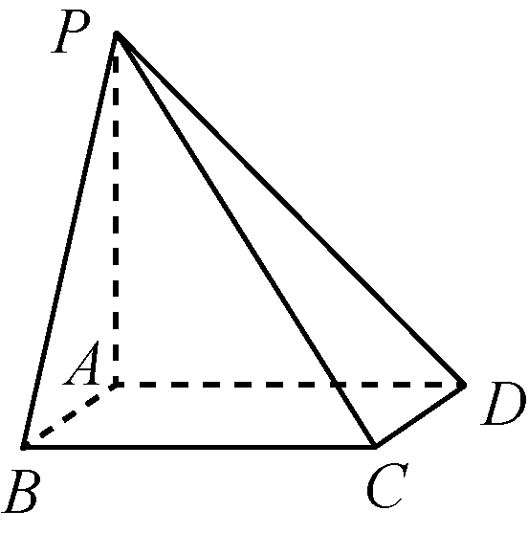

4.（本小题满分10分）
如图，，，…， （）是曲线C： （）上的个点，点 (i=1，2，3，…，n)在轴的正半轴上，且是正三角形(是坐标原点).
(1) 求的值；
(2) 求出点 (n∈N*)的横坐标关于的表达式并用数学归纳法证明.
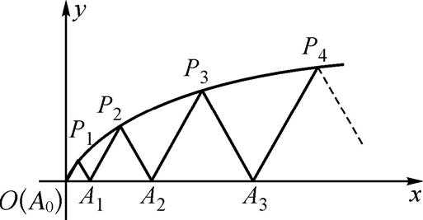
(第4题)

高二周末练习（5）附加题（答案）
1.证明：（1）当时，左边=1，右边=1，等式成立
（2）假设当（）时等式成立，
即
那么，当时，
所以当时等式也成立
根据（1）和（2）可知，对任意正整数等式都成立。

2. 解：（1）如图所示，以C为原点，CA、CB、CC₁为坐标轴，建立空间直角坐标系C－xyz．
则C（0，0，0），A（2，0，0），B（0，2，0），C₁（0，0，2），B₁（0， 2，2），D（2，0，1）．
所以DC1＝(－2，0，1)，B1C＝(0，－2，－2)．
所以cos<DC1，B1C>＝＝＝－．
即异面直线DC₁与B₁C所成角的余弦值为．
（2）因为CB＝(0，2，0)，CA＝(2，0，0)，CC1＝(0，0，2)，
所以CB·CA＝0，CB·CC1＝0，所以CB为平面ACC₁A₁的一个法向量．
因为B1C＝(0，－2，－2)，CD＝(2，0，1)，
设平面B₁DC₁的一个法向量为．
由得令，则，
所以． 所以二面角B₁－DC－C₁的余弦值为．
3.（1）由题意知，AB，AD，AP两两垂直．以为正交基底，建立如图所示的空间直角坐标系，则
从而
设平面PCD的法向量则即
不妨取则．所以平面PCD的一个法向量为……3分．
设直线PB与平面PCD所成角为所以
即直线PB与平面PCD所成角的正弦值为．……………………………………5分
（2）设则
设则而
所以． ……………………………………8分
由（1）知，平面PCD的一个法向量为，
因为平面PCD，所以∥．所以解得，．
所以M为AB的中点，N为PC的中点． …………………………………………10分

4. (1) a₁=2，a₂=6，a₃=12.
(2) 依题意得x_{n}=，y_{n}=·，
而=3·x_{n}，所以=(a_{n}+)，即(a_{n}-)²=2(+a_{n}).
由(1)可猜想：a_{n}=n(n+1)(n∈N*).
下面用数学归纳法给以证明：
①当n=1时，命题显然成立.
②假设当n=k(k≥1，k∈N*)时，命题成立，即有a_{k}=k(k+1)，
则当n=k+1时，由归纳假设及(-a_{k})²=2(a_{k}+)，
即-2(k²+k+1)+[k(k-1)]·[(k+1)(k+2)]=0，
解得=(k+1)(k+2)或a_{k+1}=k(k-1).
因为 =k(k-1)<a_{k} 不合题意，所以舍去，
即当n=k+1时，命题也成立.
由①②可知，命题a_{n}=n(n+1)(n∈N*)成立.

